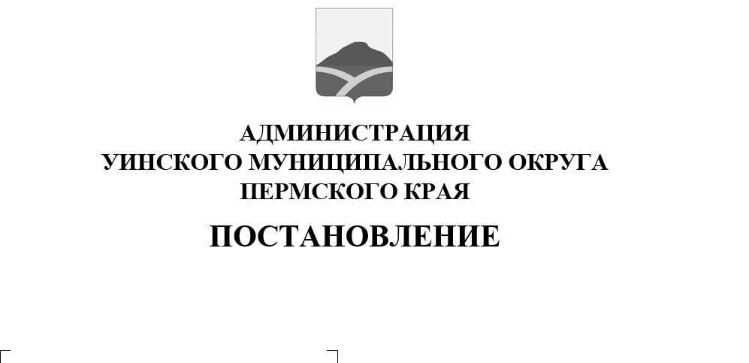
01.07.2021 259-01-03-186
О внесении изменений в постановление администрации Уинского муниципального округа от 26.05.2020 № 259-01-03-197 "Об утверждении порядка предоставления субсидий из бюджета Уинского муниципального округа Пермского края субъектам малого и среднего предпринимательства в рамках муниципальной программы «Экономическое развитие Уинского муниципального округа Пермского края»

В соответствии со статьей 31 Устава Уинского муниципального округа Пермского края, а также в целях приведения нормативно-правового акта в соответствие с нормами законодательства,администрация Уинского муниципального округа
ПОСТАНОВЛЯЕТ:
1. Внести изменения в постановление администрации Уинского муниципального округа от 25.05.2020 № 259-01-03-197 «Об утверждении порядка предоставления субсидий из бюджета Уинского муниципального округа Пермского края субъектам малого и среднего предпринимательства в рамках муниципальной программы «Экономическое развитие Уинского муниципального округа Пермского края», а именно:
1.1. Пункт 9 «Адреса и реквизиты сторон» Соглашения о предоставления субсидии (приложение 6 к порядку предоставления субсидий из бюджета Уинского муниципального округа Пермского края субъектам малого и среднего предпринимательства в рамках муниципальной программы «Экономическое развитие Уинского муниципального округа Пермского края») изложить в следующей редакции:
«Администрация Уинского муниципального округа Пермского края
Почтовый адрес:
617520, Пермский край, с.Уинское, ул. Октябрьская, д.1
ИНН 5917005961
КПП 591701001
Платежные реквизиты:
Казначейский счет 03231643575520005600
Единыйказначейский счет 40102810145370000048
БИК ТОФК 015773997
Наименование банка получателя: ОТДЕЛЕНИЕ ПЕРМЬ БАНКА
РОССИИ//УФК по Пермскому краю г Пермь
ОКТМО 57552000
ОГРН 1205900003605»
2. Настоящее постановление вступает в силу с момента подписания и подлежит размещению на сайте администрации Уинского муниципального округа в сети «Интернет».
3. Контроль над исполнением постановления оставляю за собой.

Глава муниципального округа –
главаадминистрацииУинского
муниципальногоокруга А.Н.Зелёнкин

